Новые УРОКИ
Новый сайт от проекта UROKI.NET. Конспекты уроков, классные часы, сценарии школьных праздников. Всё для учителя - всё бесплатно!

7 КЛАСС БИОЛОГИЯ
Ср. Июн 5th, 2024 9:33:46 AM

КТП 7 класс

Автор Глеб Беломедведев
⬧ ИЮН 5, 2024  #календарно-тематическое, #КТП, #образование, #педагог, #педагогика,
#планирование, #поурочное, #рабочая программа, #семиклассник, #урок, #учитель, #ФГОС 
1 фото  Время прочтения: 6 минут(ы)

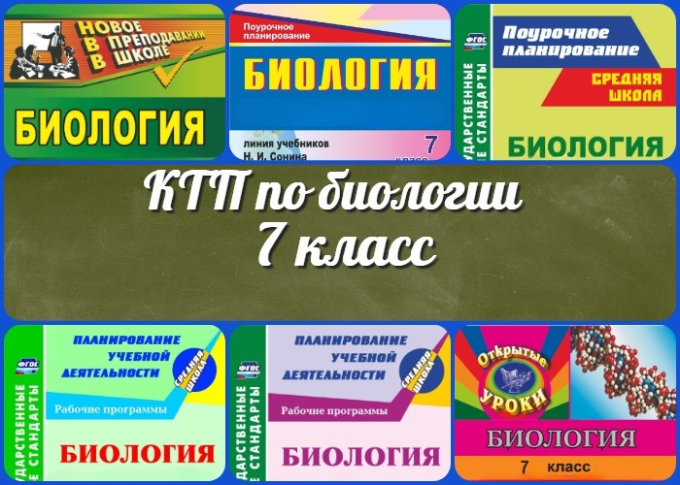

Откройте мир биологии с новыми горизонтами! На этой странице вы найдете подробные календарно-тематические планы (КТП) по биологии для 7 класса, подготовленные с учетом требований ФГОС и ведущих методических подходов.
Исследуйте ключевые темы с помощью курсов, разработанных при участии В.В. Пасечника и других опытных авторов, готовых помочь вам структурировать и разнообразить процесс обучения. Добро пожаловать в мир открытий и увлекательных
уроков!

КТП — Календарно-тематическое планирование по биологии в 7 классе
Вступление

Введение
Календарно-тематическое планирование (КТП) по биологии для 7 класса (ФГОС) составлено в соответствии с требованиями ФГОС основного общего образования и

федеральной рабочей программы воспитания. Целью данного курса является формирование у учащихся естественно-научной грамотности и развитие умений применять методы биологической науки для изучения живой природы.

Основное внимание уделяется приобретению знаний о закономерностях строения и жизнедеятельности биологических систем разного уровня организации, а также формированию экологической культуры. В процессе обучения семиклассники осваивают умения проводить исследования с использованием биологического оборудования и анализировать биологическую информацию.

Программа по биологии направлена на развитие навыков применения знаний в практических жизненных ситуациях и объяснения процессов и явлений живой природы. Особое внимание уделяется значению биологического разнообразия и влиянию деятельности человека на биосферу.

Всего на изучение биологии в 7 классе отводится 34 часа, что соответствует 1 часу в неделю. Учителя имеют возможность выбирать лабораторные и практические работы в соответствии с индивидуальными особенностями учащихся и требованиями государственного экзамена по биологии.

Этот курс биологии для 7 класса помогает учащимся не только овладеть основными понятиями и законами биологической науки, но и воспитать экологически грамотную личность, готовую к сохранению своего здоровья и охране окружающей среды.

К каждому уроку прилагаются ссылки на страницы с полными конспектами и разнообразными дополнительными материалами, предназначенными для эффективной подготовки и интересного проведения уроков.

КТП по биологии 7 класс

№ п/п | Тема урока / Ссылка на конспект
 | РАЗДЕЛ Систематические группы растений (19 часов)
1 | Многообразие организмов и их классификация
2 | Систематика растений. Общая характеристика водорослей
3 | Низшие растения. Лабораторная работа «Изучение строения

одноклеточных водорослей (на примере хламидомонады и хлореллы)»

Низшие растения. Зеленые водоросли. Практическая работа «Изучение
- строения многоклеточных нитчатых водорослей (на примере спирогиры и улотрикса)» Бурые и красные водоросли

- Входной контроль

- Высшие споровые растения

Общая характеристика и строение мхов. Практическая работа «Изучение
7
внешнего строения мхов (на местных видах)»

- Цикл развития мхов. Роль мхов в природе и деятельности человека

- Общая характеристика папоротникообразных

Особенности строения и жизнедеятельности плаунов, хвощей и
папоротников.
10
Практическая работа «Изучение внешнего строения папоротника
или хвоща»

Размножение и цикл развития папоротникообразных. Значение
- папоротникообразных
в природе и жизни человека

Общая характеристика хвойных растений. Практическая работа «Изучение
- внешнего строения веток, хвои, шишек и семян голосеменных растений (на примере ели, сосны или лиственницы)»

- Значение хвойных растений в природе и жизни человека

Особенности строения и жизнедеятельности покрытосеменных растений.
- Практическая работа «Изучение внешнего строения покрытосеменных растений»

- Классификация и цикл развития покрытосеменных растений

Семейства класса двудольные. Практическая работа «Изучение
признаков представителей семейств: Крестоцветные (Капустные),
16
Розоцветные
(Розовые) на гербарных и натуральных образцах»

- Семейства класса двудольные Практическая работа «Изучение
признаков представителей семейств: Мотыльковые (Бобовые), Паслёновые,

Сложноцветные (Астровые) на гербарных и натуральных образцах»

Характерные признаки семейств класса однодольные. Практическая
- работа «Изучение признаков представителей семейств: Лилейные, Злаки (Мятликовые) на гербарных и натуральных образцах»

Культурные представители семейств покрытосеменных, их использование
- человеком Контрольная работа по разделу систематические группы растений.

РАЗДЕЛ Развитие растительного мира на Земле (2 часа)

- Эволюционное развитие растительного мира на Земле

- Этапы развития наземных растений основных систематических групп

РАЗДЕЛ Растения в природном сообществе (3 часа)

- Растения и среда обитания. Экологические факторы

- Растительные сообщества.

- Структура растительного сообщества

РАЗДЕЛ Растения и человек (2 часа)

Культурные растения и их происхождение. Культурные растения
- сельскохозяйственных угодий

Растения города. Декоративное цветоводство. Охрана растительного
26
мира.

РАЗДЕЛ Грибы, лишайники, бактерии. (7 часов)

27 Бактерии — доядерные организмы. Общая характеристика бактерий.

 | Лабораторная работа «Изучение строения бактерий (на готовых микропрепаратах)»
28 | Роль бактерий в природе и жизни человека
29 | Грибы. Общая характеристика
30 | Промежуточная аттестация Всероссийская проверочная работа или годовая контрольная работа.
31 | Шляпочные грибы. Практическая работа «Изучение строения плодовых тел шляпочных грибов (или изучение шляпочных грибов на муляжах)»
32 | Плесневые и дрожжи. Практическая работа «Изучение строения одноклеточных (мукор) и многоклеточных (пеницилл) плесневых грибов»
33 | Грибы -паразиты растений, животных и человека
34 | Лишайники — комплексные организмы. Практическая работа «Изучение строения лишайников»

Стоит прочесть также: Роль биологии в жизни - конспект урока

Учебно-методическое обеспечение образовательного процесса
В учебных материалах для учащихся 7 класса нашли свое отражение значимые труды В.В. Пасечника и его соавторов. Учебник «Биология, 7 класс Базовый уровень», разработанный коллективом авторов под редакцией В.В. Пасечника и изданный Акционерным обществом «Издательство просвещение», представляет собой исчерпывающий обзор ключевых тем биологии, необходимых для успешного освоения учебной программы на данном уровне. С учетом требований ФГОС, этот учебник способствует более глубокому пониманию природы и живых организмов. Методические материалы, предложенные авторами, содержат ценные рекомендации по организации уроков, дополнительные ресурсы для более полного усвоения материала и методические подсказки для эффективного преподавания. Эти материалы обеспечивают учителям возможность учесть индивидуальные особенности учеников и создать благоприятные условия для обучения. Взаимодействие учебника и методических пособий, авторов: Пасечник В.В., Суматохин С.В., Калинова Г.С.,

Гапонюк З.Г. и другие, делает образовательный процесс в 7 классе более систематизированным и доступным для всех участников обучающейся среды.

 0 НРАВИТСЯ

 0 НЕ НРАВИТСЯ

50% Нравится
Или
50% Не нравится

Скачали? Сделайте добро в один клик! Поделитесь образованием с друзьями! Расскажите о нас!

− Слова ассоциации (тезаурус) к уроку: предмет, флора, фауна, окружающий мир, предмет, школьный, микроскоп, наука, жизнь, педагогика

 При использовании этого материала в Интернете (сайты, соц.сети, группы и т.д.) требуется обязательная прямая ссылка на сайт newUROKI.net. Читайте "Условия использования материалов сайта"

Жизнедеятельность клетки —
конспект урока 

Автор Глеб Беломедведев

Глеб Беломедведев - постоянный автор и эксперт newUROKI.net, чья биография олицетворяет трудолюбие, настойчивость в достижении целей и экспертность. Он обладает высшим образованием и имеет более 5 лет опыта преподавания в школе. В течение последних 18 лет он также успешно работает в ИТ-секторе. Глеб владеет уникальными навыками написания авторских конспектов уроков, составления сценариев школьных праздников, разработки мероприятий и создания классных часов в школе. Его талант и энтузиазм делают его неотъемлемой частью команды и надежным источником вдохновения для других.

ПОХОЖИЕ УРОКИ

Жизнедеятельность клетки — конспект урока

Химический состав клетки — конспект урока

Растительная клетка — конспект урока

Найти
ПОИСК

КОНСПЕКТЫ УРОКОВ

Конспекты уроков для учителя Алгебра
Английский язык

Астрономия 10 класс
Библиотека

Биология 5 класс
- класс

- класс

География 5 класс
- класс

- класс

- класс

- класс

- класс Геометрия
Директору и завучу школы Должностные инструкции
ИЗО

Информатика История
Классный руководитель 5 класс
- класс

- класс

- класс

- класс

- класс

- класс Профориентационные уроки
Математика Музыка Начальная школа ОБЗР
Обществознание Право
Психология Русская литература Русский язык Технология (Труды) Физика Физкультура
Химия Экология Экономика
Копилка учителя

Сценарии школьных праздников

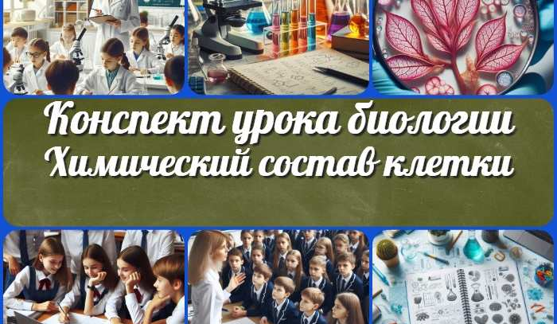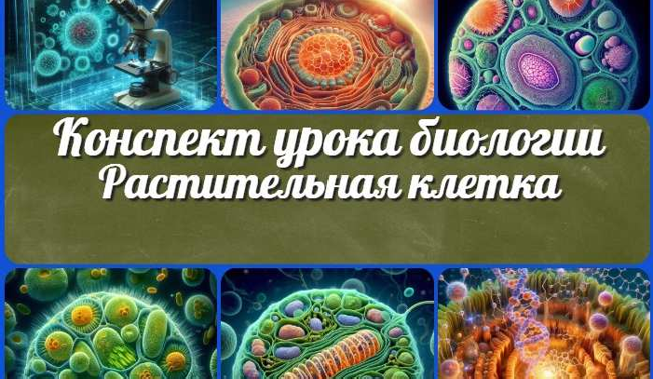
ИНТЕРЕСНЫЕ КОНСПЕКТЫ УРОКОВ

КТП 7 класс
Жизнедеятельность клетки — конспект…

Химический состав клетки — конспект…
Растительная клетка —
конспект урока

Новые УРОКИ
Новый сайт от проекта UROKI.NET. Конспекты уроков, классные часы, сценарии школьных праздников. Всё для учителя - всё бесплатно!

Главная О сайте Политика конфиденциальности Условия использования материалов сайта

Добро пожаловать на сайт "Новые уроки" - newUROKI.net, специально созданный для вас, уважаемые учителя, преподаватели, классные руководители, завучи и директора школ! Наш лозунг "Всё для учителя - всё бесплатно!" остается неизменным почти 20 лет! Добавляйте в закладки наш сайт и получите доступ к методической библиотеке конспектов уроков, классных часов, сценариев школьных праздников, разработок, планирования по ФГОС, технологических карт и презентаций. Вместе мы сделаем вашу работу еще более интересной и успешной! Дата открытия: 13.06.2023

